综合练习2

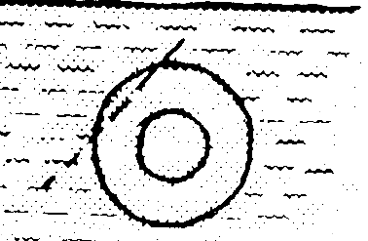
1、一个空心的塑料球，在水下恰能悬浮，如图所示，现在沿
图中虚线位置将其分割咸两部分，则( )
A．小部分上浮，大部分下B、小部分下沉，大部分上浮
C．大、小部分都保持悬浮 D、以上说法都不正确
2、夏天，由于海洋上的水的比热比内陆砂土比热大，海洋上空的气温比内陆上空的气温_______，海洋上空的气压比内陆上空的气压_________，风从海洋吹向陆地，形成东南季风。
3、制取合金常用方法是将两种或多种金属（也可以是金属和非金属）加热到某一温度，使其全部融化，再冷却成为合金。试据下表数据判断（其他条件均满足），下列合金不宜采用上述方法制取的是（ ）
金属 | Na | Mg | Al | Cu | Fe
熔点／℃ | 97．5 | 649 | 660 | 1083 | 1535
沸点／℃ | 883 | 1090 | 2467 | 2567 | 2750

A、Fe一Cu合金 B、Mg 一 Fe合金 C、Na—- Al合金 D、Fe—Al合金
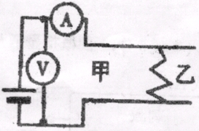
4、在相距20km的甲、乙两地之间有两条输电线，已知输电 线每米长的电阻为0.10Ω，现输电线在某处发生短路，为确定短路位置，检修员利用电压表、电流表和电源接成如图所示电路进行测量。当电压表的示数为1.5V时，电流表的示数为30mA，则可确定出短路位置离甲地________km。
5、如右图所示，容器底部放水，水上面浮有一层沸点比水高的油，如果对容器底部加热，则下列说法正确的是（ ）
A、水先沸腾，油后沸腾，但水和油同时蒸发
油
水
B、开始油蒸发，水不蒸发，然后同时沸腾
C、油蒸发，水不蒸发，然后同时沸腾
D、油蒸发，水不蒸发，直到水全汽化后，油沸腾
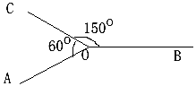
6、如图是一束光由空气进入某种透明物质时，在界面上发生的反射和折射的光路，则下列判断正确的是 （ ）
A、AO可能是入射光线 B、BO必定是入射光线
C、OC必定是反射光线 D、OB可能是折射光线
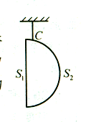
7、如图所示，在C点用一细绳把半球悬挂于气压为P0的空气中保持平衡，这 时半球的平面部分恰好位于竖直平面内，设半球平面部分的面积为S1，凸起的球面部分的面积为S2，则大气压对该半球凸起部分的水平向左的压力大小
等于_________。、P₀S₁
8、辆汽车在水平的公路上向右作匀速直线运动，一个热气球正位于公路的正上方并沿竖直方向匀速上升。则热气球上的人以气球为参照物，看到汽车运动的轨迹为（ ）
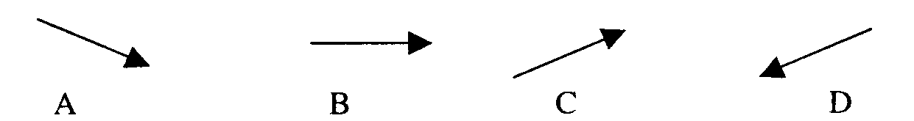

9、住山区的小明星期天上午 8： 00出发，骑车去亲戚家，途经三个不同的路段：先是上坡路，然后是平直的路，最后是下坡路，于9：00到达。若三路段的长度相同，且他在三个路段的平均行驶速度之比为 1： 2： 3，则 8： 30 时他行进在哪一路段（ ）
A上坡路段 B．平直路段 C. 下坡路段 D．条件不足，无法判断
10、如图所示的电路中，R1、R2、R3和R4的阻值分别是12欧、18欧、18欧和12欧，电源电压恒为12伏，电压表的量程有两挡：0--3V和0--15V，该电压表的正确连接应该是（ ）
A．“＋”接线柱在上端，量程用0~15V
B．“＋”接线柱在上端，量程用0~3V
R₂
R₄
R₁
R₃
V
C．“－”接线柱在上端，量程用0~15V
D．“－”接线柱在上端，量程用0~3V
11、如图所示，使一个铜盘绕其竖直的轴转动，且假设摩擦等阻力
不计，转动是匀速的。现把一个蹄形磁铁移近铜盘，则（ ）
A、铜盘转动将变慢
B、铜盘转动将变快
C、铜盘仍以原来的转速转动
D、铜盘的转动速度是否变化，要根据磁铁 的两端哪是N极，哪是S极来决定
12、如图所示，在光滑的水平面上固定一螺线管，将开关闭合后，有一轻质小车，车上放一条形磁铁，以初速度v0朝螺线管运动，在小车靠近螺线管的过程中（ ）
A、电流表中无电流通过，小说车匀速运动
B、电流表中有电流通过，小说车减速运动
C、电流表中无电流通过，小说车减速运动
D、电流表中有电流通过，小说车加速运动
S
N
G
13、电冰箱起动时，房间里的台灯突然变暗。关于这—现象，
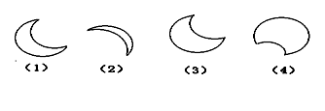
下列说法中不正确的是 ( )
A．进户线中电流变大 B．线路中电阻变大
C．线路中热损耗变大 D．灯泡两端电压变小
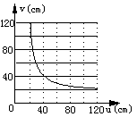
14、下图表示一次发生月全食时各阶段的月轮形状，能正确反映这次月全食过程各阶段先后顺序的是 ( )
A．（1）（3）（4）（2） B．（3）（1）（4）（2）
C．（3）（2）（1）（4） D．（4）（2）（1）（3）
15、某兴趣小组同学在研究凸透镜成像规律实验时，记录并绘制了
物体离凸透镜的距离u跟实像到凸透镜的距离v之间的关系，
如图所示，则该凸透镜的焦距约为
A．60cm B．40cm C．20cm D．10cm
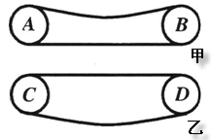
16、如图甲、乙所示的都是皮带传动装置的工作图，图甲所示为A轮带动B轮沿顺时针方向旋转时出现的情形。对乙图出现的情形，下列说法中正确的是（ ）
①C轮带动D轮沿顺时针方向旋转
②D轮带动C轮沿顺时针方向旋转
③C轮带动D轮沿逆时针方向旋转
④D轮带动C轮沿逆时针方向旋转
A．①② B．①④ C．④ D．②③
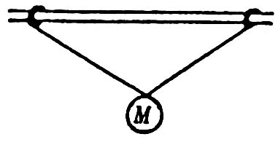
17、一根水平的粗糙直横杆上，套有两个质量均为m的铁环，两铁环上系着两根等长的细绳，共同拴住质量为M的小球，如图所示，若两铁环与小球原来处于静止。现使两铁环间距稍许增大，而同时仍保持系统平衡，则水平横杆对两个铁环的支持力N＿＿＿＿，摩擦力＿＿＿。（选填：不变，增大或减小）
18、某人站在铁路旁，看见远处一辆机车沿平直的铁路以速度v1行驶 过来，这时机车发出短促的一声呜号，经过时间t此人听到呜号，若空气中声速为v2，则机车能抵达此人处还需要的时间是 （ ）
（A）v₂t／v₁， （B）（v₂＋v₁）t／v₁， （C）（v₂－v₁）t／v₁， （D）v₁ t／v₂。
19、右图是多用电表欧姆档的原理图，其中电流表的满偏电流为500 μA，内阻R_{g}＝50 Ω，调零电阻R的最大阻值为30 kΩ，固定电阻R₀＝50 Ω，电池电动势ε＝1.5 V，用它测量电阻R_{x}，能较准确测量的阻值范围是（ ）
（A）（1－4）kΩ， （B）（100－400）Ω，
（C）（10－40）Ω，（D）（10－40）kΩ

